|  |
| --- |
| **PRÉ-PROJETO 2023** |

|  |
| --- |
| NOME: Iokio Caina Hirai Rocha Nº 12 |
| NOME: Nº |
| TELEFONE (S): (45) 99842-8007 |
| E-MAIL: iokio.rocha@escola.pr.gov.br |
| CURSO: Desenvolvimento de Sistemas |
| TURMA: 2 ano J |

**ALUNO(s) É OBRIGATÓRIO EM ANEXO AO PRÉ-PROJETO, NO MÍNIMO UMA TELA DE INTERFACE (TELA PRINCIPAL) JUNTO AO PROJETO.**

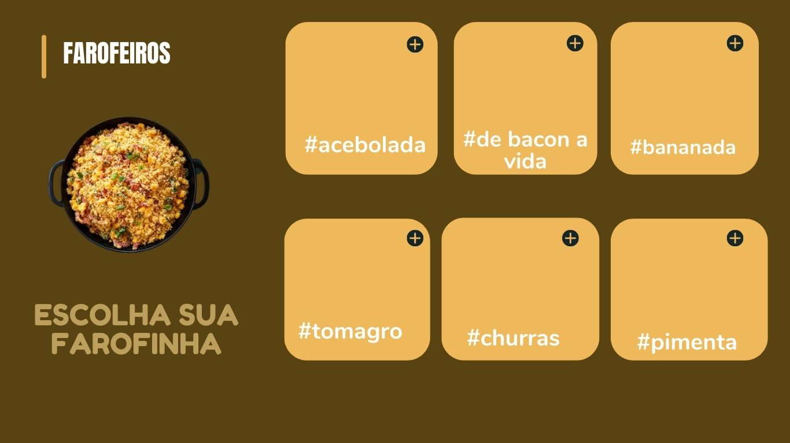

TITULO

|  |
| --- |
| Pré Projeto Farofeiros |

INTRODUÇÃO

|  |
| --- |
| A loja FAROFEIROS é um e-commerce de vendas de farofas, que tem como objetivo divulgar uma receita única e uma tradição maravilhosa. Fazendo com que os clientes não pecisem sair de casa para ter sua farofa em casa. Pequenas vendas no bairro, resultaram a criação deste site, fazendo com que um sonho, virasse realidade. Mas afinal, o que é um e-commerce?  De acordo com Raphael Guedêlha: E-commerce, ou comércio eletrônico, é uma modalidade de negócio em que as transações comerciais são realizadas totalmente online. Desde a escolha do produto pelo cliente, até a finalização do pedido, com o pagamento, todo o processo deve ser realizado por meios digitais. Um e-commerce serve para vender produtos ou serviços a clientes. A diferença é que as transações serão realizadas pela internet.  Entendendo a hisória da farofa: De acordo com site Farofa da Helena(2023): "A farofa surgiu entre os índios tupis-guaranis e sua invenção antecedeu a colonização do Brasil pelos portugueses. Historiadores gastronômicos acreditam que para os índios satisfazerem a fome, precisariam de um alimento mais nutritivo. Sendo assim, jogaram farinha de mandioca na carapaça vazia de uma tartaruga e colocaram para assar. Com isso a gordura da carapaça se soltou e misturou a farinha. Dessa forma nascia a farofa!. Depois do início da colonização, os portugueses começaram a usar essa mistura para suas viagens, afinal, o que seria melhor do que gordura, carne e temperos misturados a farinha seca para não perecer e suportar as adversidades do dia a dia nas expedições? Engana-se quem pensa que a farofa é coisa de “povão” e não da realeza. Dom João VI não saía sem sua farofa em punhos. Hoje, a farofa é usada como acompanhamento e seu ingrediente principal é a farinha de mandioca ou a de milho, além de ingredientes como o bacon, cebola, alho entre outros. Em alguns casos, chega a ser prato principal, quando generosamente incrementada.Cheia de versatilidade, está na mesa dos brasileiros em ocasiões diárias ou festivas e combina com quase toda a culinária nacional".  A missão deste site, não é mais uma qualquer linha de produtos, é vender um amor em foma de produto com essas farofas únicas. A visão é deixar os clientes apaixonados por essa receita, e os Valores, são honestidade, carinho, compromisso, qualidade, disponibilidade e amor.  A loja ‘Farofeiros’ terá site e aplicativo com uma estética aconchegante e fácil usabilidade, para que ninguém tenha dificuldade em usálo, o sistema tambem contará com suporte e chat, para que os clientes consigam tirar suas dúvidas. Primeiro os clientes terão que fazer login ou cadastro, depois, terão que colocar sua localidade e endereço, após isso, vão direto para a página principal, onde poderão escolher suas farofas, tendo a escolha de tirar ou adicionar ingredientes, poderão também adicionar sua bebida e fazer observações, como alergia, intolerância, etc. Poderão colocar seus produtos no carrinho e colocar cupons de desconto, podendo sair do nosso site e quando voltar seu carrinho estará exatamente como o cliente deixou. Depois terá que fazer o pagamento e será avisado quando seu pedido sair para entrega ou quando estiver pronto para a retirada no local. Quando seu(s) produtos estiver em mãos terá a opção de fazer sua avaliação do atendimento e dar seu feedback para a empresa. Na era da tecnologia é indispensável a necessidade de uma loja virtual, de acordo com ACP(Associação Comercial do Paraná), Com a inclusão digital e a facilidade de acesso a meios de pagamento, o eCommerce se mostra um cenário promissor e inclusivo.  [Uma pesquisa realizada pela Ebit](https://www.ecommercebrasil.com.br/noticias/e-commerce-cresce-12-por-cento-webshoppers-i-e-commerce-brasil/) mostrou que, no primeiro semestre de 2019, **5,3 bilhões de brasileiros realizaram sua primeira compra online.**  A entrada de novos consumidores aliada às novas tecnologias tornam o comércio eletrônico **terreno fértil para inovações e oportunidades de negócio.**O varejista que ainda não opera nesse contexto, precisará, cedo ou tarde, fazer parte dele.  **Num futuro breve, seremos ainda mais colaborativos, éticos e justos.** Teremos que incorporar as novas tecnologias, desenvolvendo políticas de segurança para garantir uma experiência incrível de eCommerce. Por essses e tantos outros motivos é que a loja ‘Farofeiros’ não ficou de fora dessa nova éra. |
|  |

HIPÓTESE / SOLUÇÃO

|  |
| --- |
| **por que, qual o problema que ele ira solucionar** |

DISCIPLINAS ENVOLVIDAS

|  |
| --- |
| Análise de projetos e sistemas:  Banco de dados:  Descrição das três disciplinas.  Web design: |

OBJETIVO GERAL

|  |
| --- |
| Determina o que se pretende realizar para obter resposta ao problema proposto, de um ponto de vista. O objetivo geral deve ser amplo e passível de ser desmembrado em objetivos específicos. |

OBJETIVOS ESPECÍFICOS

|  |
| --- |
| Derivam do objetivo geral e apresentam as distintas ações que devem ser necessariamente desenvolvidas para o atingimento do objetivo geral. |

PROCEDIMENTOS METODOLÓGICOS

|  |
| --- |
| Descrição dos métodos e procedimentos que nortearão a busca de informações para responder o problema de pesquisa:   * Pesquisa Bibliográfica * Pesquisa de campo * Entrevista * Levantamento das necessidades |

BIBLIOGRAFIA

|  |
| --- |
| FAROFA DA HELENA, Equipe. **História da farofa**. 2023. “Disponível em: https://www.farofadalena.com.br/historia-da-farofa”. “Acesso em: 02 jun. 2023”.  ACP, 25 anos de eCommerce no Brasil: história e perspectivas para o futuro, ACP(Associação Comercial do Paraná), 8 de Outubro de 2019. “Disponível em: <https://empreendedoresdoparana.com.br/ecommerce-no-brasil/>”. “Acesso em 28 de Julho de 2023”. RAPHAEL GUEDÊLHA, O que é e-commerce e como criar um? [passo a passo], nuvemshop, “Disponível em<https://www.nuvemshop.com.br/blog/o-que-e-ecommerce/>” “Acesso em 27 de Julho de 2023”. |

CRONOGRAMA DE ATIVIDADES

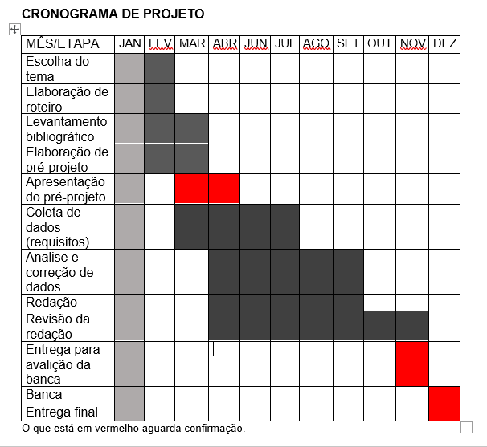

|  |  |  |
| --- | --- | --- |
| **Autorizado** | **Professor(a)** | **Data** |
| Análise de projetos e sistemas:  Banco de dados:  Web design: | **Aparecida**  **Célia**  **Reinaldo** |  |